Запрошуємо до участі в онлайн ярмарку вакансій для ветеранів та ветеранок

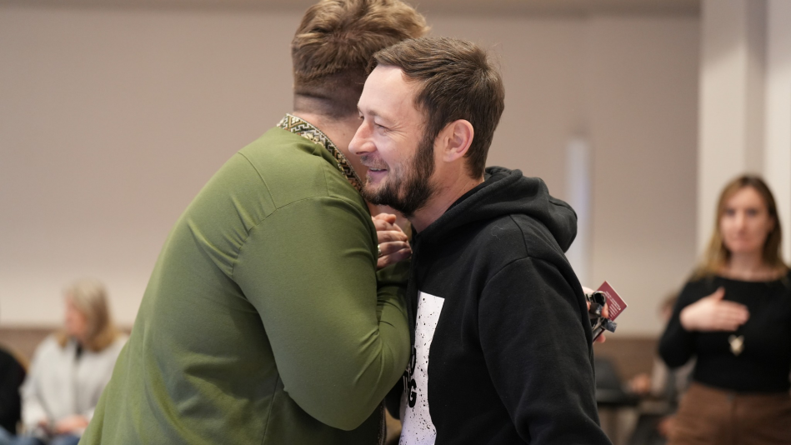

Онлайн ярмарок вакансій для ветеранів «Нові можливості після служби»
Міжнародна організація з міграції (МОМ) в Україні за фінансування Європейського Союзу та у співпраці з Міністерством у справах ветеранів запрошує ветеранів і ветеранок взяти участь у онлайн ярмарку вакансій для ветеранів «Нові можливості після служби».
Мета – надати ветеранам/ветеранкам доступ до інформації про економічні можливості у цивільному житті після завершення служби та способи їх реалізації.
Під час онлайн заходу учасники та учасниці зможуть:
- Отримати інформацію безпосередньо від Уряду України про чинні та майбутні державні програми підтримки ветеранів;
- Дізнатися від Державної служби зайнятості про можливості працевлаштування, навчання та перенавчання ветеранів , відкриття власної справи, фінансової допомоги та умови отримання такої підтримки.
- Спілкуватися напряму з понад 20 роботодавцями з різних галузей (культура, машинобудування, енергетика, харчова промисловість, ІТ, торгівля, банківська справа, транспорт, зв’язок, охоронні послуги, гуманітарне розмінування тощо). Учасники дізнаються про переваги роботи в компаніях, програми працевлаштування ветеранів, можливості навчання та відкриті вакансії. Учасники зможуть подати своє резюме та обмінятися контактами на майбутнє.
- Опанувати використання сучасних платформ для пошуку роботи, зокрема Work.ua та Робота.ua.
- Дізнатися від експертів Київської школи економіки про навчальні курси різного профілю — від професійнотехнічної освіти до магістерських програм із гарантованим працевлаштуванням.
Ярмарок вакансій є частиною проєкту, спрямованого на підтримку ветеранів/ветеранок у поверненні до цивільного життя, який реалізується МОМ за підтримки Європейського Союзу.
Дата та час: 17 квітня 2025, з 9:30 до 17:00
Умови участі:
• Запрошуються ветерани/ветеранки з усієї території України;
• Участь безкоштовна;
• Необхідно мати пристрій із доступом до Інтернету (смартфон, планшет або комп’ютер);
• Мова заходу українська та англійська (з синхронним перекладом);
• Участь у заході лише за попередньою реєстрацією.

Реєстрація по 14.04.2025 включно, за посиланням:
https://ee.kobo.iom.int/x/qRe1bcLO

Усі персональні дані, надані Вами, зберігатимуться в суворій відповідності до принципів захисту даних МОМ. У разі виникнення запитань, просимо Вас звертатися за імейлом: IOMVeteranProject@iom.int

Відділ з питань ветеранської та соціальної політики управління соціального захисту населення Департаменту соціально-гуманітарної політики Вільногірської міської ради Дніпропетровської області

